

- NÁZEV ŠKOLY: Základní škola a Mateřská škola Dublovice, okres Příbram

- AUTOR: Mgr. Markéta Sedláčková

- NÁZEV: VY_32_INOVACE_PRV_17_ZIMA

- TÉMA: Zima

- ČÍSLO PROJEKTU: CZ.1.07/1.4.00/21.3399

Anotace:
Ročník: materiál je určen pro žáky druhého ročníku základní školy
Druh materiálu: test získaných znalostí k tématu „V zimě“, opakování učiva, pracovní list
Cíl: žák si při ověřování znalostí zopakuje učivo daného tématu s využitím interaktivní tabule
Pomůcky: pero, pastelky, fix
Metodické pokyny: materiál je vhodný pro práci s interaktivní tabulí, úkoly slouží k procvičení základních poznatků, žáci mohou doplňovat na tabuli nebo je možné použít materiál v tištěné podobě

- Napiš, které jsou zimní měsíce.

▪
▪
▪

- Nakresli, jak vypadá listnatý strom v zimě.

- Zakroužkuj, které zvíře můžeš vidět v zimě v naší přírodě.

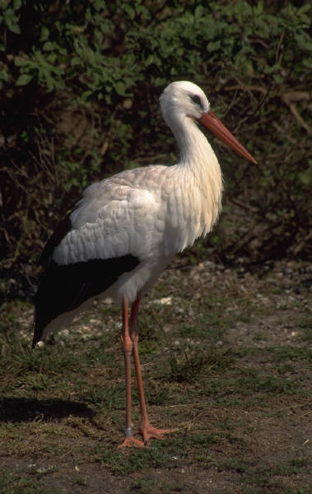

- Napiš, jaké je počasí v zimě.

- Nakresli a napiš, jaké svátky slavíme v zimě.

- Napiš, jak můžeš pomoci zvířatům v zimě.

_____________________________________

Správné řešení:

- prosinec, leden, únor
- opadané listí
- liška, zajíc, veverka
- mráz, sníh, vítr, zataženo, málo slunečního svitu, náledí, teploty pod bodem mrazu, atd.
- Vánoce
- přikrmování do krmelců, sypání na krmítko, výroba lojových krmítek, atd.

Citace:
• Office.microsoft.com

